附件：
临时停车微信缴费流程
一、手机微信扫描二维码
- 按提示输入车牌号(新能源绿色车牌请输入8位车牌号码，蓝色车牌7位)
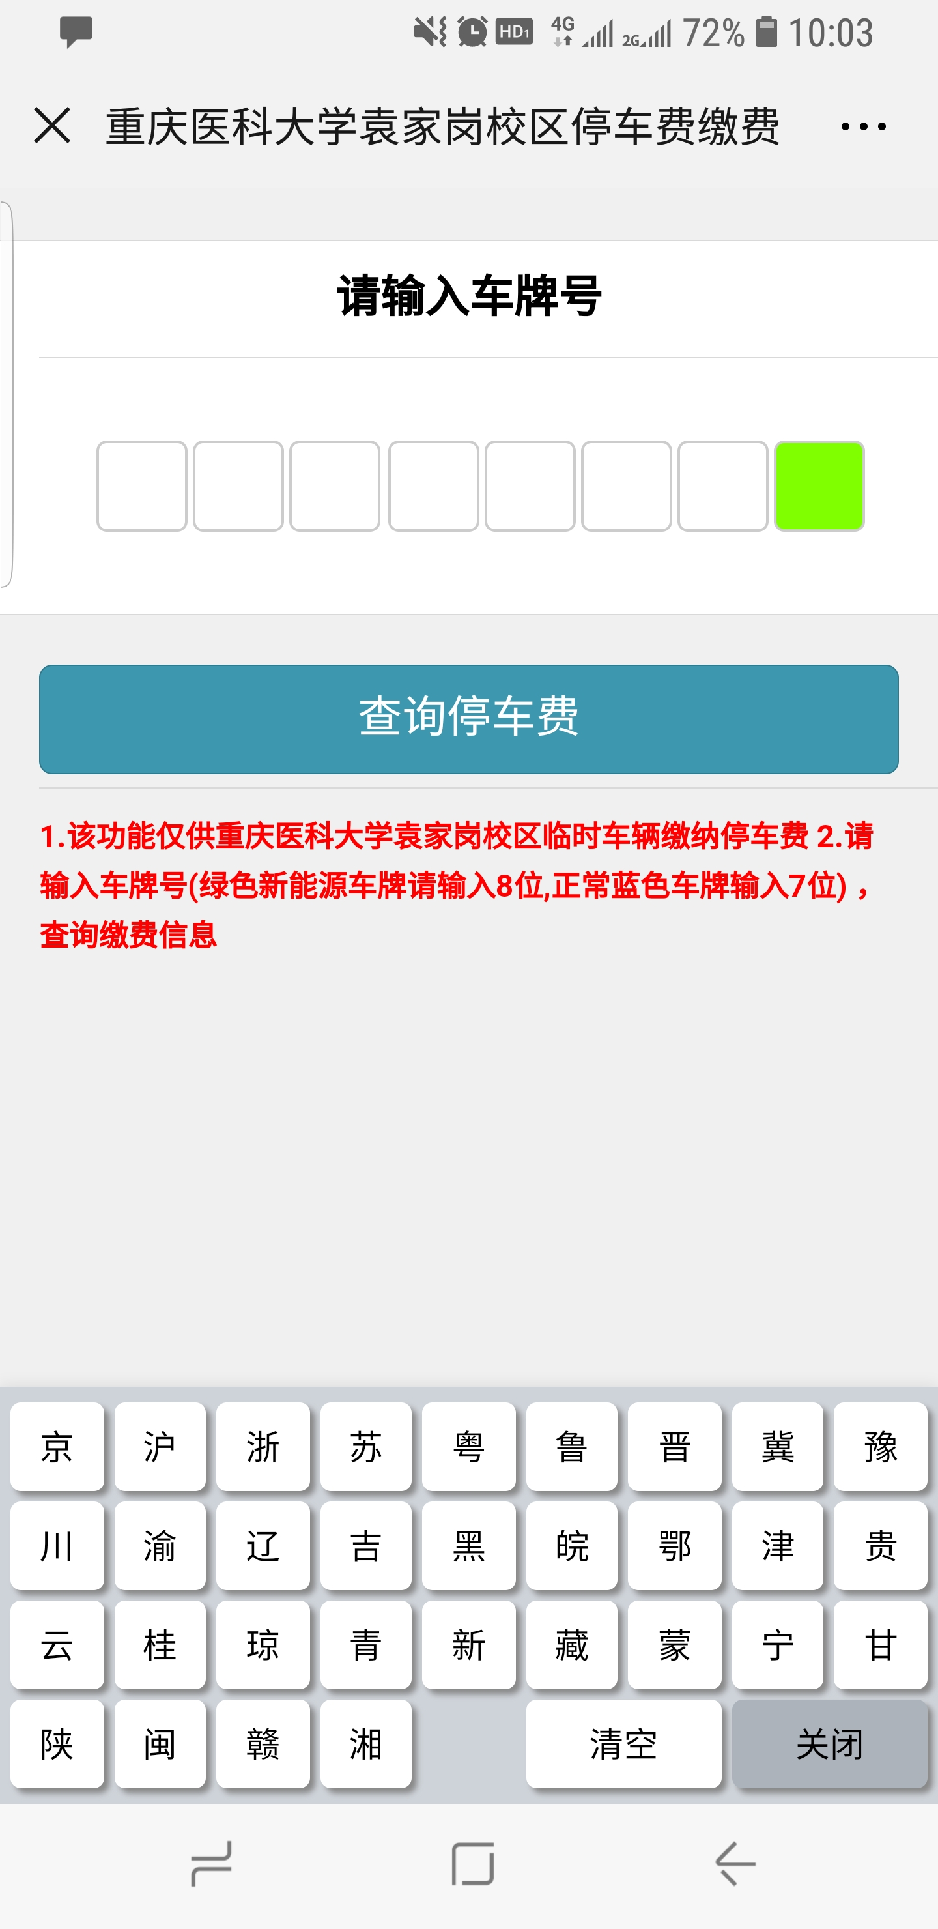
- 点击查询停车费按钮，跳转到缴费页面
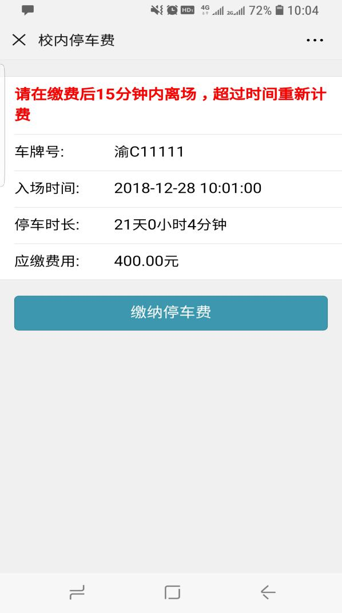
4.点击缴纳停车费，微信支付缴费成功后，即可自动开闸，驶出停车场

